КГУ средняя школа №46
отдела образования города Тараз управления образования акимата Жамбылской области
(наименование организации образования)
Краткосрочный план
Утверждаю: ДТІЖО
Национальный интерес | Национальное наследие
ФИО педагога: | Асатова С.Н.
Дата: | 04.12.2023г.
Класс: 4 | Количество присутствующих: | Количество отсутствующих:
Тема классного часа: | «Правовая культура и ее значение»
Национальные ценности:  *Национальный интерес  *Стремление  *Совесть | Стремление  Учится критически и творчески мыслить;  Имеет стремление к общению, к труду и саморазвитию;  Уметь развиваться индивидуально и в команде;  Уметь устанавливать правильные отношения.
Цель: | Формировать правовую культуру и правовое сознание детей.
Ожидаемый результат: | Выявляет свои стремления к обучению, труду и саморазвитию  Сформированы личностные качества как любознательность, целеустремленность и познавательная активность
Оформление:  Музыкальное сопровождение | Лекция, беседа.
Ресурсы: | Картинки, презентация, крылатые выражения.

Ход урока

Этап урока/ Время | Действия педагога | Действия ученика | Ресурсы
Организационный момент  5 мин | Ребята, скажите, кто населяет нашу планету? Люди появились на Земле давным-давно, тысячи лет назад. Тогда же появились главные вопросы:  «Что могут люди делать, и что не могут?», «Что они обязаны делать и что не обязаны?», «На что имеют права и на что не имеют?»  Со временем люди решили искать ответы на эти вопросы. В результате появилась книга «Всеобщая декларация прав человека», в которой записано все, что люди должны делать, чтобы жить в мире и согласии. Но эту книгу взрослые написали для себя. А, заботясь о детях, написали вторую книгу. Она называется «Конвенция о правах ребенка»:  Эта книга не простая  Развернешь – как хороша  Где написано, что можно  Где написано нельзя.  -И сегодня мы поговорим о ваших правах и обязанностях.  Лишь появится ребенок  И дышать начнет едва  У него уже с пеленок  Появляются права. | Приветствуют учителя  Отвечают на вопрос.  Слушают учителя | Картинки, презентация, крылатые выражения.
Основная часть урока  35 минут | Что же такое право? Каждый ребенок со дня своего рождения сразу получает права, которые его защищают. Все ваши права можно изобразить с помощью такого Цветика-правоцветика. Отрываем первый лепесток, прочитаем слово и узнаем первое право.  1 право: имя  Каждый ребенок имеет право на имя, фамилию и отчество. Ребята, посмотрите на мою карточку, на ней написаны интересные слова: Вова, Дима, Миша. Что обозначают эти слова? (имена)  -А у вас есть имя? Кто дал вам имя? Ребенку имя выбирают всей семьей. Помогают и бабушки, и дедушки, братья и сестры.  -А когда дают ребенку имя? Подтверждает право вашего имени документ, который называется «Свидетельство о рождении»  Давайте поиграем в игру "Составь свое имя" (из букв дети составляют свои имена, прочитывают и говорят ласково).  Имя нам дает отраду,  Дарит счастье и удачу.  Оттого узнать бы надо,  Что же имя ваше значит.  Что еще кроме имени дается ребенку? (отчество, фамилия). Кто знает, как присваивается отчество?  У вас у всех есть право на имя, а какие правила необходимо соблюдать, чтобы не нарушать это право?  - не дразниться;  - не придумывать клички;  - обращаться друг к другу вежливо, ласково;  - к взрослым обращаться по имени, отчеству.  Если нарушил правило, то обязательно извиниться и попросить прощения.  2 право: семья  Отрываем 2 лепесток.  -Скажите, пожалуйста, благодаря кому вы появились на свет? Самые близкие ребенку люди – его родители. И для родителей дети - смысл и радость всей жизни!  -А кто еще помогает родителям воспитывать детей?  - А как называется группа людей, в которую входят мама, папа, ребенок, братья, сестры и даже дедушка с бабушкой?  -Семьи бывают маленькие и большие. А как вы понимаете – маленькая семья? Большая семья? В жизни совсем не важно – большая семья или маленькая.  В книге «Конвенция прав ребенка» записано: «Каждый ребенок имеет право жить в семье и право на любовь и заботу со стороны родителей».  -А что значит согласная семья?  Главное, чтобы в этой семье всегда были мир, согласие, дружба, уважение, понимание и любовь друг к другу.  Игра «Собери картинку». Дети из частей собирают картинку «Семья».  А какие обязанности должны быть у детей в семье?  3 право: учёба  Отрываем 3 лепесток. Право на образование.  -Все дети должны иметь возможность учиться. А для чего нужно учиться? Правильно! Когда человек много знает, разбирается во многих вопросах, с ним интересно общаться, делиться мнениями.  -А где человек получает знания?  Давайте с вами немного поиграем: Игра по командам «Школа»  (дети делятся на две команды; учитель по очереди задает вопросы):  1. В какое время года, в каком месяце школьники начинают учиться?  2. Как называется школьный стол?  3. Как называются занятия в школе?  4. Кто ведет уроки?  5. Единственный школьный урок, где позволяют бегать, прыгать и играть?  6. Школьный урок, где позволяют громко петь?  7. Перерыв между уроками?  8. Сигнал на урок?  9. Какой отметки радуются ученики?  10. В нем школьники несут учебные принадлежности?  Послушайте пословицы о знаниях:  «Повторенье – мать ученья»  «Учение - путь к умению»  Все эти пословицы говорят, что знания человеку просто необходимы и у нас есть право получать эти знания.  Подведем итог игры. Команды получают призы.  Но нет прав без обязанностей, потому что учеба — это не только ваше право, но и ваша обязанность хорошо учиться. Запомните это!  -На какие оценки нужно учиться в школе?  Если хочешь строить мост,  Наблюдать движенье звезд,  Управлять машиной в поле,  Иль вести машину ввысь,  Хорошо работай в школе,  Добросовестно учись.  4 право: здоровье  Отрываем 4 лепесток. Дети, скажите, что на свете всего дороже и ни за какие деньги не купишь?  -Что такое здоровье? У каждого ребенка есть право на охрану здоровья и медицинское обслуживание.  -А кто заботится о вашем здоровье? Если заболел ребенок, то родители ведут его в поликлинику или больницу.  -А чем отличается поликлиника от больницы?  Всем известно, что на свете  Без врачей прожить нельзя  Педиатры, терапевты  Няни сестры, фармацевты  Это все твои друзья.  Только ли врачи должны заботиться о вашем здоровье? Что, значит, беречь свое здоровье?  И мы в школе тоже соблюдаем режим дня и занимаемся физкультурой:  Физкультминутка  Любим спортом заниматься.  Будем очень мы стараться, (Принять позу силача)  Мяч бросать и принимать, (Изобразить руками объем мяча, сымитировать его бросание и прием)  Метко вдаль его кидать, (Изобразить «метание» выбросом руки вперед)  Ловко прыгать на скакалке, (Выполнить движения с воображаемой скакалкой)  Ног своих совсем не жалко,  Приседать и вновь вставать, (Выполнять движения по тексту)  Руки быстро поднимать  Наклоняться вправо, влево (Поднять руки, наклоны)  Все мы делаем умело! (Развести руки в стороны.)  5 право: жизнь  Отрываем 5 лепесток. Право на жизнь, свободу и неприкосновенность.  -Вспомните сказки, которые мы читали. Какие права нарушались у героев сказок? («Гуси-лебеди», «Маша и медведь», «Волк и семеро козлят», «Колобок», «Красная шапочка», «Золушка», «Дюймовочка», «Три поросенка», «Сестрица Аленушка и братец Иванушка»).  -Такие герои сказок как Волк, Лиса, Баба-Яга, Гуси-лебеди, Кощей Бессмертный – это отрицательные герои или положительные? Какие поступки они совершали? Т. е. они совершали зло. Но в сказках всегда побеждает…?  -У каждого из вас есть право на личную неприкосновенность, жизнь и свободу. Но всегда ли мы в школе соблюдаем это право? Хорошо это или плохо?  -А что делают с тем человеком, который нарушает право другого человека? (наказывают)  -Наказание – это наказ на будущее, чтобы больше не совершать плохих поступков. А я предлагаю говорить друг другу побольше добрых слов и никогда ни с кем не ссориться.  Игра «Скажи другу комплимент» (детям предлагается встать в круг и передавая мяч по очереди говорить друг другу комплименты).  Комплименты – приятные слова, которые могут касаться личных качеств, внешности, настроения человека.  6 право: отдых  Отрываем 6 лепесток. Это новое право, которое говорит, что каждый человек имеет право на отдых, досуг. А что такое отдых и досуг?  -Человек обязательно должен отдыхать. Когда человек отдыхает, он восстанавливает силы. И взрослые, и дети отдыхают каждый день: днем поработали - ночью отдохнули, поспали.  -Назовите мне дни недели, в которые мама и папа не ходят на работу, а вы не учитесь в школе?  -Что вы делаете в эти дни?  -Отдыхать можно по-разному: можно просто лежать на диване или спать. Иногда, когда очень устанешь, так и нужно делать. Но можно отдыхать и  по-другому: путешествовать, ходить в походы, в кино, в гости. Иногда можно делать то, что ты любишь, что тебе интересно. Бывает отдых длительный.  -Кто знает, как называется длительный отдых для взрослых?  -Скажите, как называется длительный отдых для учеников?  -Расскажите, были ли вы с родителями в отпуске? Куда ездили, что видели?  В народе говорят: «Делу время, а потехе час», «Сделал дело – гуляй смело». Что означают эти пословицы? Давайте их повторим.  Закрепление.  -Итак, о чем же мы сегодня говорили? Для чего они нужны? Давайте подойдем к доске и рассмотрим картинки – и еще раз назовем их.  -Но нельзя забывать, что наряду с правами мы не должны забывать и о своих обязанностях.  Как хорошо, что есть права  Закон нас строго защищает  И в нем важны нам все права  Они великой силой обладают  Чтоб нас никто не мог побить  Украсть, унизить и обидеть. | Отвечают на вопрос  Рассматривают картинку, строят  Высказывания  Отвечают на вопрос  Отвечают на вопрос  Играют в игру "Составь свое имя"  Отвечают на вопрос  Отвечают на вопрос  Отвечают на вопросы  Прослушивают информацию  Дети из частей собирают картинку «Семья».  Отвечают на вопросы  Отвечают на вопросы  Отвечают на вопросы  Выполняют действия за учителем  Отвечают на вопросы  Слушают стихотворение
Заключительная часть урока  10 мин | Итог урока. Рефлексия.  Ребята, понравилось вам занятие?  -Как вы считаете, полезно ли детям знать свои права?  В свободное время я предлагаю вам оформить раскраски о ваших правах и сделать выставку. А сейчас вы можете воспользоваться правом на отдых и поиграть с друзьями.  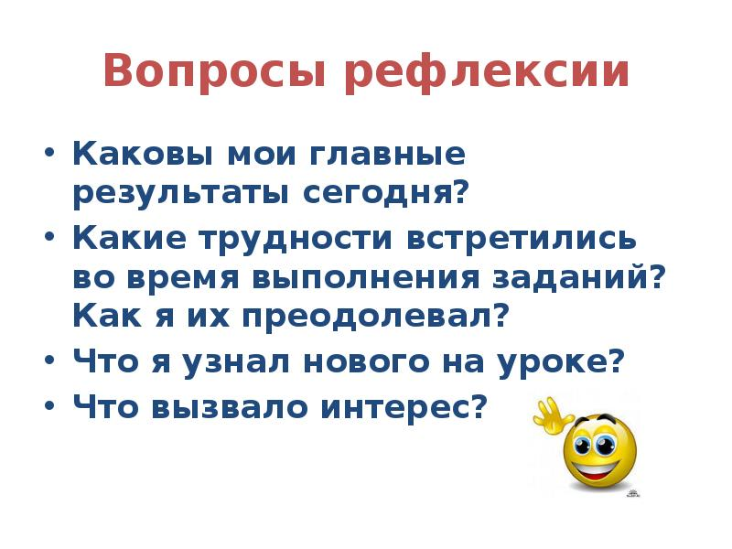 | Отвечают на вопросы  Оценивают свою работу на уроке

